# 实验九：排序算法实验比较

计科1903陈旭 201914020128

**日期：2020.12.28**

**当天任务**： **完成实验。**

由于有了实验八的基础，完成该实验容易了很多。

本实验选用冒泡排序和快速排序作为实验算法，算法本身在《高等程序设计》一门课程中已经学过，并且算法的思想并不复杂，所以实现起来较为容易且并未遇到特殊的或者难以解决的问题。

和实验八相同，均使用QueryPerformanceFrequency和QueryPerformanceFrequency进行算法执行时间的精密比较。

排序结果输入文件report中并做好排版。

每次的算法实现用时打印到屏幕上，如下图所示。

**针对结果的分析**

为减小实验误差，实验记录了算法运行两次的用时情况

如下为第一次实验结果：

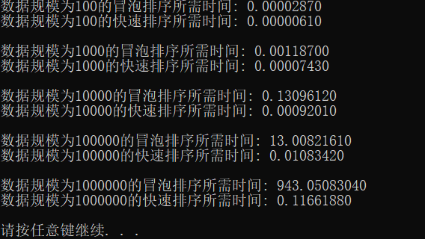

如下为第二次实验结果：

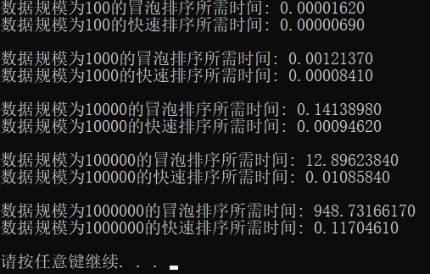

得到两次实验结果十分近似，可以判断误差在可容忍的范围内。

由此可得在不同数据量下每个算法的耗时，如下表

|  |  |  |
| --- | --- | --- |
| 数据量\算法 | 冒泡排序 | 快速排序 |
| 100 | 0.00002870 | 0.00000610 |
| 1k | 0.00118700 | 0.00007430 |
| 10k | 0.13096120 | 0.00092010 |
| 100k | 13.00821610 | 0.01083420 |
| 1M | 943.05083040 | 0.11661880 |

经分析知，在数据量为100时，冒泡排序的时间开销就已经略大于快速排序。此后，

数据量越大，两种算法时间开销差距也越来越大，直到数据量达到1M时整个冒泡排序算法的实现耗时达到了惊人的15.71分钟，而此时快速排序仅用时0.1s左右。由此可以推断出在数据量比较大时，快速排序的效率要远远好于冒泡排序。

由上述分析，可以得出结论：本实验结果显示在数据量大于100时，快速排序的性能优于冒泡排序。